Huisrekening Online VOF – functional specification
Name | Toevoegen kosten (boodschappen) |  |  | Category | [financieel] [agenda] [lijsten] [communicatie] [profielen]
Type | Business Use Case
Created by | Vincent |  |  | Last updated by | Vincent
Created on | 2009/09/04 |  |  | Last updated on | 2009/09/04
Version | 0.3 |  |  | Status | [idea] [first sketch] [coded] [tested]  (doorhalen wanneer fase is afgerond)
ACTOR | [superadministrator] [beheerder] [gebruiker] [bezoeker]
Description: | Het declareren van eenmalige kosten gemaakt door het aankopen van boodschappen. De invulling van elk van de eerste pulldowns bepaald de invulling/waarden van de rest van de velden op het formulier. De mogelijke waarden en invulling van het formulier moeten dus wenselijk aangepast worden op het moment dat een pulldown een andere waarde krijgt.
Calculations:
[Optional]
Fields |  | Fieldname | Check  [email address] [number] [alpha] [money] [1/0] [etc..] |  |  | Type  [textfield] [textarea] [etc]
Fields |  | Hoe vaak kosten voorkomen [terugkerend/eenmalig] |  |  |  | Pulldown
Fields |  | Type kosten [boodschappen/betaling onderling/telefoonkosten/betaling naar huisrekening/betaling van huisrekeningboete] |  |  |  | Pulldown
Fields |  | OPMERKING: | ONDERSTAANDE OPTIES VERSCHIJNEN NADAT DE KEUZE IS GEMAAKT VOOR HET SCENARIO ‘EENMALIGE KOSTEN > BOODSCHAPPEN'
Fields |  | Waar gekocht (alle mogelijke winkels kiezen uit db) |  |  |  | Pulldown
Fields |  | Datum | Date |  |  | Textfield
Fields |  | Bedrag totaal | Money (cijfers gescheiden door een komma/punt afgerond op max 2 decimalen) |  |  | Textfield
Fields |  | Omschrijving (Specificatie van de kosten) |  |  |  | Textarea
Fields |  | Door wie betaald [standaard waarde = alleen gebruiker die de kosten invoert] (Vink aan wie er allemaal betaald hebben) |  |  |  | Checkbox
Fields |  | Bedrag betaald (Default staat het gehele bedrag als betaald door de gebruiker die de kosten invoert) | Numeriek of money. Dit is een verhouding met de som van de in deze kolom ingevulde totaal (dus als je bijv. 2 invult bij gebruiker A en 1 invult bij gebruiker B, heeft gebruiker A 2/3 betaald van de Totale som.) |  |  | Textfield
Fields |  | Aandeel/ Exacte kosten(Default staat het gehele bedrag als betaald door de gebruiker die de kosten invoert) | Numeriek of money. Dit is een verhouding met de som van de in deze kolom ingevulde totaal (dus als je bijv. 2 invult bij gebruiker A en 1 invult bij gebruiker B, heeft gebruiker A 2/3 betaald van de Totale som. Maar ook als het totaal bedrag 6 euro is en gebruiker A heeft 3,33 euro aan kosten gemaakt en ) |  |  | Textfield
Fields |  | Stap 3-samenvatting…

Wireframe [stap 1, specificeren]
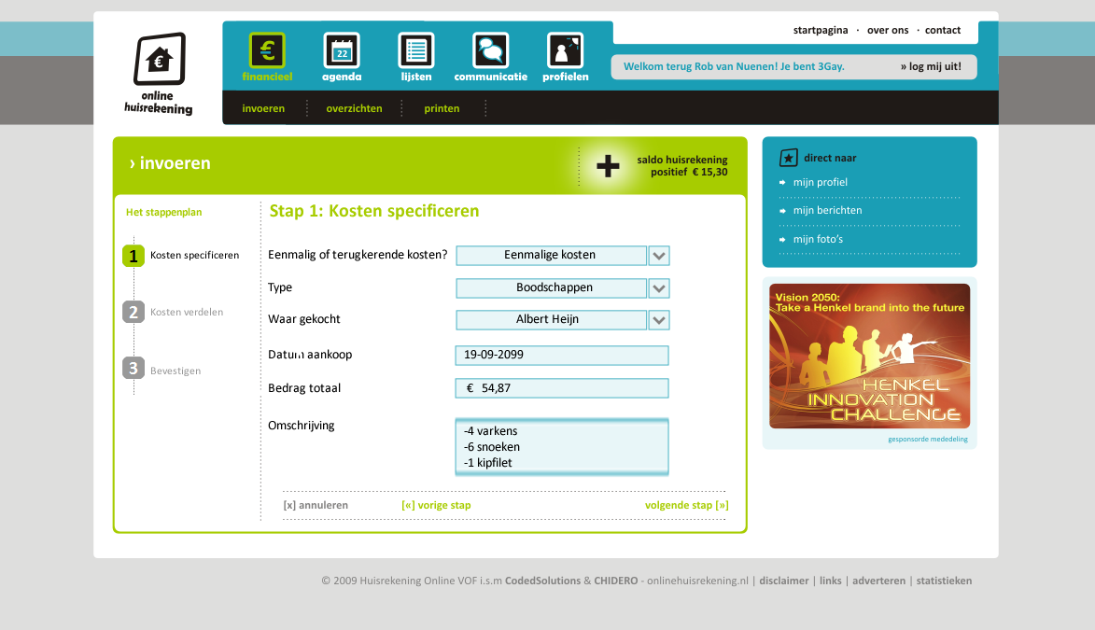

Algemene opmerking over benaming stappenplan. Misschien is het slimmer om deze te globaler te benoemen ‘specificeren’ – ‘ verdelen’ – ‘bevestigen’ ipv ‘kosten specificeren’ en ‘kosten verdelen’ . Doordat er kosten in staat insinueer je dan dus dat het om kosten gaat. Terwijl je in dit stappenplan ook onderlinge betalingen of een boete kan invoeren wat zich in mijn ogen weer minder makkelijk laat categoriseren als kosten.

Wireframe [stap 2, kosten verdelen]
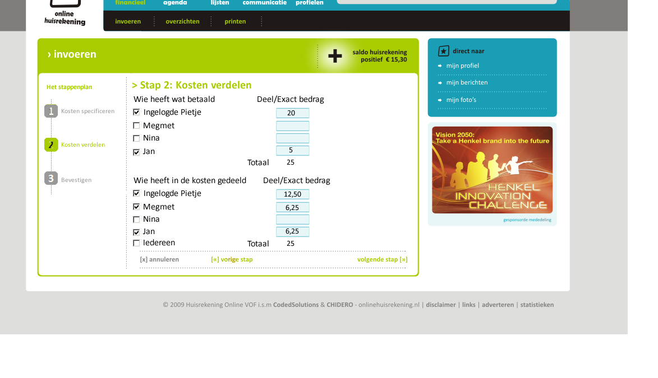

Opmerking: Wellicht is het handig een optie aan te bieden om bijv ook kosten te delen met behulp van gasten (dus speciaal voor eten van zelfbereidde shizzle) waarbij de kosten gelijkmatig verdeeld worden over het totaal aantal personen die mee aten. Dan kan bijv middels een plusje dat achter de huisgenoten verschijnt worden aangegeven hoeveel gasten meeaten waarna direct steeds de berekening wordt uitgevoerd wie welk deel moet betalen. Ik denk zelf dat het handmatig invoeren zonder gasten het best is als standaard methode aangezien het delen van kosten in vaste delen minder flexibel is.

Wireframe [stap 3, bevestigen/samenvatting van invoer]
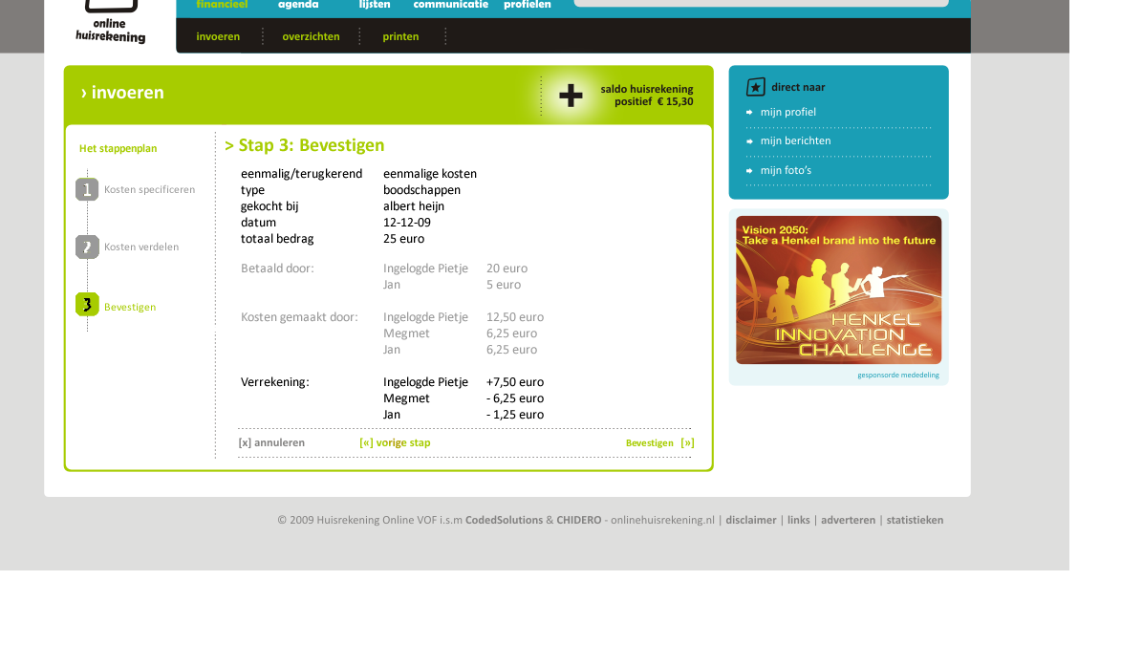
Hier draait het een beetje erom welke info in zon bevestigings samenvatting getoond dient te worden en welke niet… bijv. omschrijving is al niet interessant. De uiteindelijke verrekening is natuurlijk een vereiste. Wellicht kun je dus zoals hierboven gedaan een en ander benadrukken door de tekst bold/grijs te maken.

